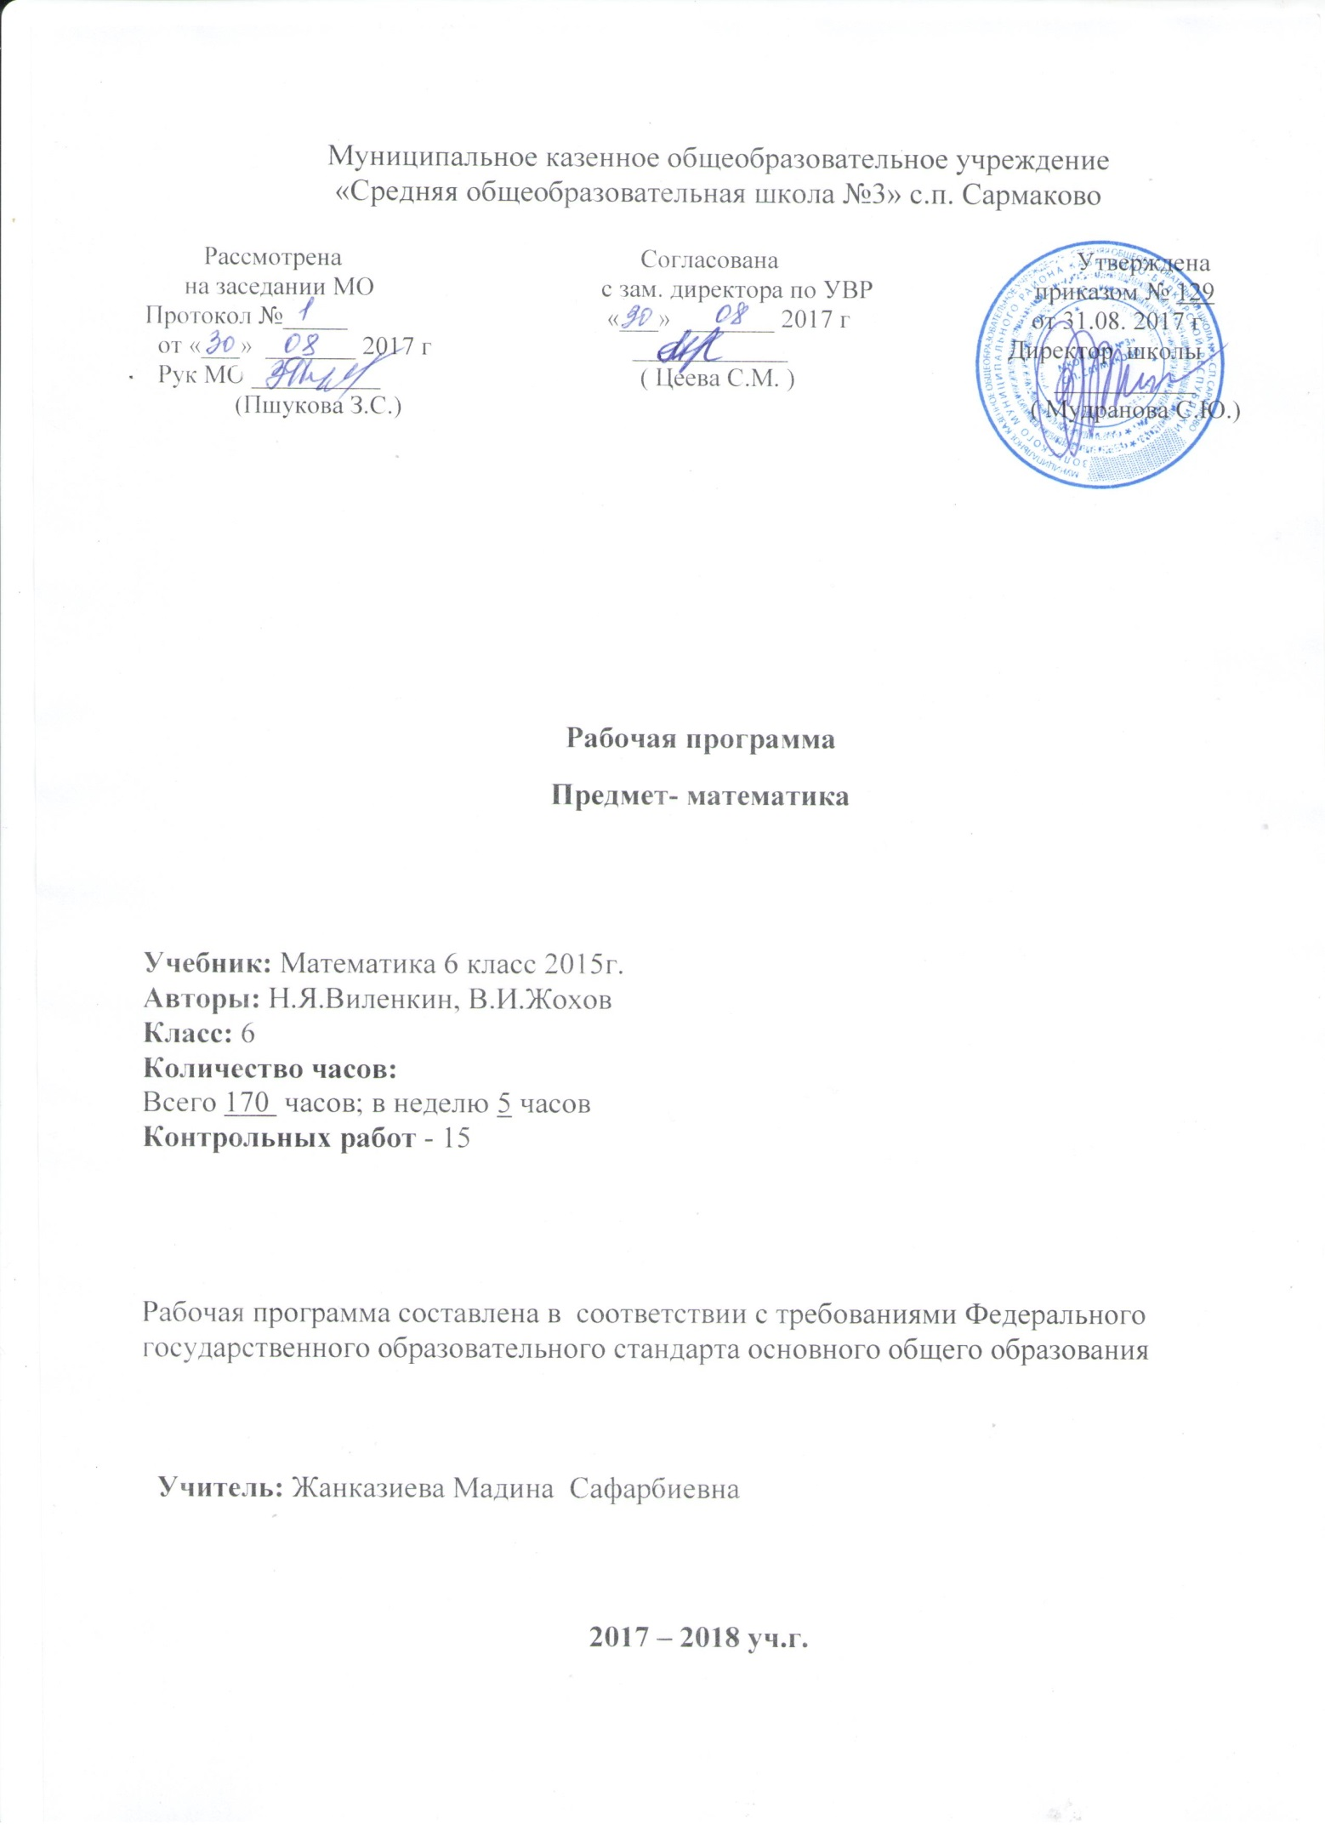
Рабочая программа по предмету «Математика» 6 класса разработана в
соответствии с нормативно-правовыми и инструктивно – методическими
документами:
- Федеральный государственный образовательный стандарт общего образования, утвержденным приказом Министерства образования и науки Российской Федерации от 17 декабря 2010 г. № 1897.
- Закон РФ «Об образовании» (ст.28).
- Типовое положение об общеобразовательном учреждении (п. 36)
- Приказ Минобрнауки РФ от 31.03.2014 г. № 253 «Об утверждении федерального перечня учебников, рекомендованных к использованию при реализации имеющих государственную аккредитацию образовательных программ начального общего, основного общего, среднего общего образования», с изменениями, внесенными приказом
МОН РФ от 05.07 2017 г. №629;
- Авторская программа основного общего образования по математике под ред. Н.Я. Виленкин, В.И. Жохов, А.С. Чесноков, С.И. Шварцбурд–-М. Мнемозина, 2015 г.
- Учебный план МКОУ «СОШ №3» с.п. Сармаково на 2017 – 2018 учебный год.
- Положение МКОУ «СОШ №3» «О порядке разработки, рассмотрения и утверждения рабочих программ учебных предметов»
- Основная образовательная программа основного общего образования МКОУ «СОШ №3» с.п. Сармаково на 2017 – 2018 учебный год.

I.Планируемые результаты освоения содержания предмета:

Программа позволяет добиваться следующих результатов освоения образовательной программы основного общего образования:
личностные:
ответственного отношения к учению, готовности и способности обучающихся к саморазвитию и самообразованию на основе мотивации к обучению и познанию;
формирования коммуникативной компетентности в общении и сотрудничестве со сверстниками, старшими и младшими в образовательной, учебно-исследовательской, творческой и других видах деятельности;
умения ясно, точно, грамотно излагать свои мысли в устной и письменной речи, понимать смысл поставленной задачи, выстраивать аргументацию, приводить примеры и контрпримеры;
первоначального представления о математической науке как сфере человеческой деятельности, об этапах ее развития, о ее значимости для развития цивилизации;
критичности мышления, умения распознавать логически некорректные высказывания, отличать гипотезу от факта;
креативности мышления, инициативы, находчивости, активности при решении арифметических задач;
умения контролировать процесс и результат учебной математической деятельности;
формирования способности к эмоциональному восприятию математических объектов, задач, решений, рассуждений;
метапредметные:
-способности самостоятельно планировать альтернативные пути достижения целей, осознанно выбирать наиболее эффективные способы решения учебных
и познавательных задач;
-умения осуществлять контроль по образцу и вносить необходимые коррективы;
-способности адекватно оценивать правильность или ошибочность выполнения
учебной задачи, ее объективную трудность и собственные возможности ее решения;
-умения устанавливать причинно-следственные связи;
-строить логические рассуждения, умозаключения (индуктивные, дедуктивные и по аналогии) и выводы;
-умения создавать, применять и преобразовывать знаково-символические средства,
модели и схемы для решения учебных и познавательных задач;
-развития способности организовывать учебное сотрудничество и совместную деятельность с учителем и сверстниками:
-определять цели, распределять функции и роли участников, взаимодействовать и находить общие способы работы;
-умения работать в группе:
-находить общее решение и разрешать конфликты на основе согласования позиций и учета интересов;
-слушать партнера;
-формулировать, аргументировать и отстаивать свое мнение;
формирования учебной и общепользовательской компетентности в области использования информационно-коммуникационных технологий
-первоначального представления об идеях и о методах математики как об универсальном языке науки и техники;
-развития способности видеть математическую задачу в других дисциплинах, в окружающей жизни;
-умения находить в различных источниках информацию, необходимую для решения математических проблем, и представлять ее в понятной форме; принимать решение в условиях неполной и избыточной, точной и вероятностной информации;
-умения понимать и использовать математические средства наглядности (рисунки, чертежи, схемы и др.) для иллюстрации, интерпретации, аргументации;
-умения выдвигать гипотезы при решении учебных задач и понимания необходимости их проверки;
-понимания сущности алгоритмических предписаний и умения действовать в соответствии с предложенным алгоритмом;
умения самостоятельно ставить цели, выбирать и создавать алгоритмы для рещения учебных математических проблем;
Предметные:
-умения работать с математическим текстом (структурирование, извлечение необходимой информации), точно и грамотно выражать свои мысли в устной и письменной речи, применяя математическую терминологию и символику, использовать различные языки математики (словесный, символический, графический), развития способности обосновывать суждения, проводить классификацию;
-владения базовым понятийным аппаратом: иметь представление о числе, дроби, процентах, об основных геометрических объектах (точка, прямая, ломаная, угол, многоугольник, многогранник, круг, окружность, шар, сфера и пр.), формирования представлений о статистических закономерностях в реальном мире и различных способах их изучения;
-умения выполнять арифметические преобразования рациональных выражений, применять их для решения учебных математических задач и задач, возникающих в смежных учебных предметах;
-умения пользоваться изученными математическими формулами;
-знания основных способов представления и анализа статистических данных; --умения решать задачи с помощью перебора всех возможных вариантов;

II. Содержание учебного предмета

1. Делимость чисел (20 ч.)
Делители и кратные числа. Общий делитель и общее кратное. Признаки делимости на 2, 3, 5, 9, 10. Простые и составные числа. Разложение натурального числа на простые множители.
Основная цель – завершить изучение натуральных чисел, подготовить основу для освоения действий с обыкновенными дробями.

2.Сложение и вычитание дробей с разными знаменателями (22ч.)
Основное свойство дроби. Сокращение дробей. Приведение дробей к общему знаменателю. Понятие о наименьшем общем знаменателе нескольких дробей. Сравнение дробей. Сложение и вычитание дробей. Решение текстовых задач.
Основная цель – выработать прочные навыки преобразования дробей, сложения и вычитания дробей.
3. Умножение и деление обыкновенных дробей (32ч.)
Умножение и деление обыкновенных дробей. Основные задачи на дроби.
Основная цель – выработать прочные навыки арифметических действий с обыкновенными дробями и решения основных задач на дроби
4. Отношения и пропорции ( 18ч.)
Пропорция. Основное свойство пропорции. Решение задач с помощью пропорции. Понятие о прямой и обратной пропорциональности величин. Задачи на пропорции. Масштаб. Формулы длины окружности и площади круга. Шар.
Основная цель – сформировать понятия пропорции, прямой и обратной пропорциональности величин.
5. Положительные и отрицательные числа (13ч.)
Положительные и отрицательные числа. Противоположные числа. Модуль числа и его геометрический смысл. Сравнение чисел. Целые числа. Изображение чисел на координатной прямой. Координата точки.
Основная цель – расширить представления учащихся о числе путем введения отрицательных чисел.
6. Сложение и вычитание положительных и отрицательных чисел (11ч.)
Сложение и вычитание положительных и отрицательных чисел.
Основная цель – выработать прочные навыки сложения и вычитания положительных и отрицательных чисел.
7. Умножение и деление положительных и отрицательных чисел (12ч.)
Умножение десятичных положительных и отрицательных чисел. Понятие о рациональном числе. Десятичное приближение обыкновенной дроби. Применение законов арифметических действий для рационализации вычислений.
Основная цель – выработать прочные навыки арифметических действий с положительными и отрицательными числами.
8. Решение уравнений (14ч.)
Простейшие преобразования выражений: раскрытие скобок, приведение подобных слагаемых. Решение линейных уравнений. Примеры решения текстовых задач с помощью линейных уравнений.
Основная цель – подготовить учащихся к выполнению преобразований выражений, решению уравнений.
9. Координаты на плоскости (16ч.)
Построение перпендикуляра к прямой и параллельных прямых с помощью чертежного треугольника и линейки. Прямоугольная система координат на плоскости, абсцисса и ордината точки. Примеры графиков и диаграмм.
Основная цель – познакомить учащихся с прямоугольной системой координат на плоскости.
10.Повторение ( 12ч.)

III. Тематическое планирование
№ | Наименование темы | Кол-во  часов | Контр.  работы
1 | Делимость чисел | 20 | 1
2 | Сложение и вычитание дробей с разными знаменателями | 22 | 2
3 | Умножение и деление обыкновенных дробей | 32 | 3
4 | Отношения и пропорции | 18 | 2
5 | Положительные и отрицательные числа | 13 | 1
6 | Сложение и вычитание положительных и отрицательных чисел | 11 | 1
7 | Умножение и деление положительных и отрицательных чисел | 12 | 1
8. | Решение уравнений | 14 | 2
9. | Координаты на плоскости | 16 | 1
10. | Повторение | 12 | 1
 | Итого | 170 | 15

IV. Календарно-тематическое планирование
№  урока | Наименование темы | Кол-во  часов | Дата проведения
 |  |  | по плану | фактич.
Повторение курса математики 5 класса
(3 урока)
1 | Действия с десятичными дробями. | 1 | 02.09
2 | Уравнения. | 1 | 04.09
3 | Решение задач. | 1 | 05.09
4 | - Делимость чисел (20 уроков)  Делители и кратные | 1 | 06.09
5 | Нахождение делителя числа | 1 | 07.09
6 | Вычисления кратных числа | 1 | 09.09
7 | Признаки делимости на 10, на 5 и на 2 | 1 | 11.09
8 | Применение признака делимости на 5 , 10 | 1 | 12.09
9 | Применение признака делимости на 2 | 1 | 13.09
10 | Признаки делимости на 9 и на 3 | 1 | 14.09
11 | Применение признака делимости на 9 и на 3 | 1 | 16.09
12 | Простые и составные числа | 1 | 18.09
13 | Определение простых и составных чисел | 1 | 19.09
14 | Разложение на простые множители | 1 | 20.09
15 | Разложение составных чисел на простые множители | 1 | 21.09
16 | Наибольший общий делитель. | 1 | 23.09
17 | Нахождение наибольшего общего делителя | 1 | 25.09
18 | Взаимно простые числа | 1 | 26.09
19 | Наименьшее общее кратное | 1 | 27.09
20 | Наименьшее общее кратное нескольких чисел | 1 | 28.09
21 | Схема нахождения НОК чисел | 1 | 30.09
22 | Нахождение наименьшего общего кратного | 1 | 02.10
23 | Контрольная работа №1по теме «Делимость чисел» | 1 | 03.10
24 | - Сложение и вычитание дробей с разными знаменателями (22 урока )  Основное свойство дроби | 1 | 04.10
25 | Применение основного свойства дроби | 1 | 05.10
26 | Сокращение дробей | 1 | 07.10
27 | Правило сокращение дробей | 1 | 09.10
28 | Сокращение обыкновенных дробей | 1 | 10.10
29 | Приведение дробей к общему знаменателю | 1 | 11.10
30 | Правило приведения дробей к общему знаменателю | 1 | 12.10
31 | Приведение дробей к наименьшему знаменателю | 1 | 14.10
32 | Сравнение дробей с разными знаменателями | 1 | 16.10
33 | Сложение дробей с разными знаменателями | 1 | 17.10
34 | Правило сложения дробей с разными знаменателями | 1 | 18.10
35 | Вычитание дробей с разными знаменателями | 1 | 19.10
36 | Правило вычитания дробей с разными знаменателями | 1 | 21.10
37 | Сравнение, сложение и вычитание дробей | 1 | 23.10
38 | Контрольная работа №2 по теме «Сравнение, сложение и вычитание дробей с разными знаменателями» | 1 | 24.10
39 | Правило сложения смешанных чисел | 1 | 25.10
40 | Сложение смешанных чисел | 1 | 26.10
41 | Правило вычитания смешанных чисел | 1 | 07.11
42 | Вычитание смешанных чисел | 1 | 08.11
43 | Сложение и вычитание смешанных чисел | 1 | 09.11
44 | Вычитание и сложение смешанных чисел | 1 | 11.11
45 | Контрольная работа №3 по теме «Сложение и вычитание смешанных чисел» | 1 | 13.11
46 | 3. Умножение и деление обыкновенных дробей (32урока)Умножение дробей на натуральное число | 1 | 14.11
47 | Умножение дроби на дробь | 1 | 15.11
48 | Умножение смешанных чисел | 1 | 16.11
49 | Умножение обыкновенных дробей | 1 | 18.11
50 | Правило умножения обыкновенных дробей | 1 | 20.11
51 | Правило нахождения дроби от числа | 1 | 21.11
52 | Нахождение значения дроби от числа | 1 | 22.11
53 | Решение задач на нахождение дроби от числа | 1 | 23.11
54 | Распределительное свойство умножения | 1 | 25.11
55 | Применение распределительного свойства умножения | 1 | 27.11
56 | Правило умножения смешанных чисел на число | 1 | 28.11
57 | Использование распределительного свойства умножения | 1 | 29.11
58 | Применение распределительного свойства умножения | 1 | 30.11
59 | Подготовка к контрольной работе | 1 | 02.12
60 | Контрольная работа №4 по теме «Умножение дробей» | 1 | 04.12
61 | Взаимно обратные числа | 1 | 05.12
62 | Нахождение взаимно обратных чисел | 1 | 06.12
63 | Правило деления дробей | 1 | 09.12
64 | Деление дробей | 1 | 12.12
65 | Правило деления смешанных чисел | 1 | 11.12
66 | Деление смешанных чисел | 1 | 12.12
67 | Деление дробей | 1 | 13.12
68 | Контрольная работа №5 по теме «Деление дробей» | 1 | 14.12
69 | Нахождение числа по его дроби | 1 | 16.12
70 | Правило нахождения числа по его дроби | 1 | 18.12
71 | Задачи на нахождение числа по его дроби | 1 | 19.12
72 | Решение задач на нахождение числа по его дроби | 1 | 20.12
73 | Нахождение числа по его дроби | 1 | 21.12
74 | Дробные выражения | 1 | 23.12
75 | Определение дробных выражений | 1 | 25.12
76 | Нахождение значения дробных выражения | 1 | 26.12
77 | Контрольная работа №6 по теме «Деление дробей» | 1 | 27.12
78 | 4.Отношения и пропорции (18 уроков)  Отношение двух чисел | 1 | 28.12
79 | Взаимно обратные числа | 1 | 10.01
80 | Нахождение отношения двух чисел | 1 | 11.01
81 | Решение задач на нахождение отношений чисел | 1 | 12.01
82 | Отношение чисел | 1 | 13.01
83 | Пропорция | 1 | 15.01
84 | Основное свойство пропорции | 1 | 16.01
85 | Решение задач на составление пропорции | 1 | 17.01
86 | Прямая пропорциональная зависимость | 1 | 18.01
87 | Решение задач на пропорциональные величины | 1 | 20.01
88 | Обратная пропорциональная зависимость | 1 | 22.01
89 | Контрольная работа №7 по теме «Отношения и пропорции» | 1 | 23.01
90 | Масштаб | 1 | 24.01
91 | Нахождение расстояния на местности по масштабу на карте | 1 | 25.01
92 | Длина окружности | 1 | 27.01
93 | Площадь круга | 1 | 29.01
94 | Шар, сфера | 1 | 30.01
95 | Контрольная работа №8 по теме «Масштаб. Длина окружности и площадь круга» | 1 | 31.01
96 | 5. Положительные и отрицательные числа (13ур.) Координаты на прямой | 1 | 01.02
97 | Координата точки на прямой | 1 | 03.02
98 | Изображение точек на координатной прямой | 1 | 05.02
99 | Противоположные числа | 1 | 06.02
100 | Нахождение числа противоположное данному | 1 | 07.02
101 | Модуль числа | 1 | 08.02
102 | Нахождение модуля числа | 1 | 10.02
103 | Положительные и отрицательные числа | 1 | 12.02
104 | Расположение точек на координатной прямой | 1 | 13.02
105 | Сравнение чисел | 1 | 14.02
106 | Изменение величин | 1 | 15.02
107 | Задачи на изменение величин | 1 | 17.02
108 | Контрольная работа №9 по теме «Координаты на прямой» | 1 | 19.02
109 | 6. Сложение и вычитание положительных и отрицательных чисел (11 уроков)  Сложение чисел | 1 | 20.02
110 | Сложение чисел с помощью координатной прямой | 1 | 21.02
111 | Сложение отрицательных чисел | 1 | 22.02
112 | Правило сложения отрицательных чисел | 1 | 24.02
113 | Сложение чисел с разными знаками | 1 | 26.02
114 | Правило сложения чисел с разными знаками | 1 | 27.02
115 | Примеры на сложение чисел с разными знаками | 1 | 28.02
116 | Правило вычитания отрицательных чисел | 1 | 03.03
117 | Нахождение длины отрезка на координатной прямой | 1 | 05.03
118 | Контрольная работа № 10 по теме «Сложение и вычитание положительных и отрицательных чисел» | 1 | 06.03
119 | 7. Умножение и деление положительных и отрицательных чисел (12 уроков) Умножение чисел | 1 | 07.03
120 | Правило умножения чисел с разными знаками | 1 | 10.03
121 | Умножение отрицательных чисел | 1 | 12.03
122 | Деление чисел | 1 | 13.03
123 | Деление отрицательных чисел | 1 | 14.03
124 | Деление чисел с разными знаками | 1 | 15.03
125 | Рациональные числа | 1 | 17.03
126 | Периодическая дробь | 1 | 19.03
127 | Контрольная работа № 11 по теме «Умножение и деление положительных и отрицательных чисел» | 1 | 20.03
128 | Свойства сложения рациональных чисел | 1 | 21.03
129 | Свойства умножения рациональных чисел | 1 | 22.03
130 | Использование свойств сложения и умножения рациональных чисел | 1 | 02.04
131 | 8. Решение уравнений (14 уроков)  Раскрытие скобок | 1 | 03.04
132 | Правило раскрытия скобок | 1 | 04.04
133 | Решение задач на раскрытие скобок | 1 | 05.04
134 | Коэффициент | 1 | 07.04
135 | Числовой коэффициент | 1 | 09.04
136 | Подобные слагаемые | 1 | 10.04
137 | Решение задач на приведение подобных слагаемых | 1 | 11.04
138 | Подобные слагаемые | 1 | 12.04
139 | Подготовка к контрольной работе | 1 | 13.04
140 | Контрольная работа № 12 по теме «Раскрытие скобок. Подобные слагаемые» | 1 | 14.04
141 | Решение уравнений | 1 | 16.04
142 | Корни уравнения | 1 | 17.04
143 | Правило переноса слагаемых из одной части уравнения в другую | 1 | 18.04
144 | Нахождение корней уравнения | 1 | 19.04
145 | Контрольная работа № 13 по теме «Решение уравнений» | 1 | 21.04
146 | 9. Координаты на плоскости (12уроков) Перпендикулярные прямые | 1 | 23.04
147 | Построение перпендикулярных прямых | 1 | 24.04
148 | Параллельные прямые | 1 | 25.04
149 | Построение параллельных прямых | 1 | 26.04
150 | Координатная плоскость | 1 | 28.04
151 | Изображение точек на координатной плоскости | 1 | 29.04
152 | Нахождение координаты точки | 1 | 30.04
153 | Столбчатые диаграммы | 1 | 03.05
154 | Построение столбчатых диаграмм | 1 | 05.05
155 | Графики | 1 | 07.05
156 | Работа по графикам | 1 | 10.05
157 | Построение графиков | 1 | 12.05
158 | Контрольная работа № 14 по теме «Координаты на плоскости» | 1 | 14.05
159 | 10. Итоговое повторение (12 ч.)  Делимость чисел. | 1 | 15.05
160 | Сложение и вычитание дробей с разными знаменателями. | 1 | 16.05
161 | Сложение и вычитание смешанных чисел | 1 | 17.05
162 | Умножение и деление обыкновенных дробей. | 1
163 | Отношение и пропорции | 1 | 19.05
164 | Сложение и вычитание положительных и отрицательных чисел | 1 | 21.05
165 | Умножение и деление положительных и отрицательных чисел | 1 | 22.05
166 | Решение уравнений. | 1 | 23.05
167 | Координаты на плоскости. | 1 | 24.05
168 | Повторение и обобщение материала за курс математики | 1 | 26.05
169 | Итоговая контрольная работа № 15 | 1 | 28.05
170 | Заключительный урок | 1 | 30.05

